**УНИВЕРСИТЕТ ИТМО**

**Факультет** ИКТ

ЛАБОРАТОРНАЯ РАБОТА №1

по дисциплине: «Сетевое программирование»

Выполнил:

студенты группы К34202

Филиппов Артем

Преподаватель:

Филянин Иван Викторович

Санкт-Петербург 2022

**Цель:**  развернуть виртуальную машины на базе платформы Microsoft Azure с установленной системой контроля конфигураций Ansible, установить CHR в VirtualBox и организовать VPN туннель между ними .

**Ход работы:**

1. Создана виртуальная машина на Yandex Cloud и проведена первичная конфигурация системы для проведения лабораторной работы.

1. На виртуальную машину установлены python3 и Ansible.

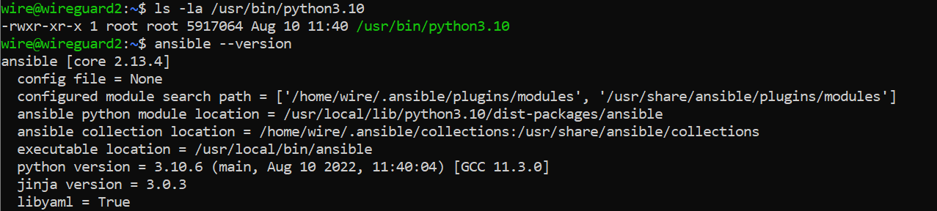

1. Создана виртуальная машина CHR в VirtualBox.

1. Для VPN туннеля выбран Wireguard, потому что в беседе написали, что он не работает. На удаленной виртуальной машине установлен Wireguard и осуществлена первичная настройка. Изображение выглядит как текст

   Автоматически созданное описание

1. Выполнена первичная настройка Wireguard на CHR машине.

1. Добавил публичный ключ CHR клиента в конфиг Wireguard на удаленной виртуальной машине и активировал сервис, после чего пропинговал из CHR удаленную машину по внутреннему Ip туннеля, для того чтобы Wireguard клиент начал отправлять keepalive пакеты для поддержки существования туннеля, ведь клиент у нас за NAT.Изображение выглядит как текст

   Автоматически созданное описание

1. Осуществлена проверка существования туннеля между машинами.

**Вывод:**

В ходе выполнения лабораторной работы были созданы две виртуальные машины, одна на Ubuntu другая на CHR. После чего между ними был создан VPN туннель с использованием Wireguard. Все отлично работает.